Antwoorden Speelproblemen 141 – 150
© Bridge Office
Auteur: Thijs Op het Roodt

De biedingen, spellen en spelinformatie
in dit document zijn gemaakt met:
Bridge Office Maak Bitmap
MBMP

Ik ben er mij heel goed van bewust dat er meer wegen naar Rome leiden.
Er zullen best andere mogelijkheden zijn, om een speelprobleem aan te pakken of op te lossen.
Ik vind het dan wel leuk, dat u het probleem hééft opgelost.
En dat is ook de bedoeling van deze boekjes. Doel dus bereikt. Heel veel plezier en succes.

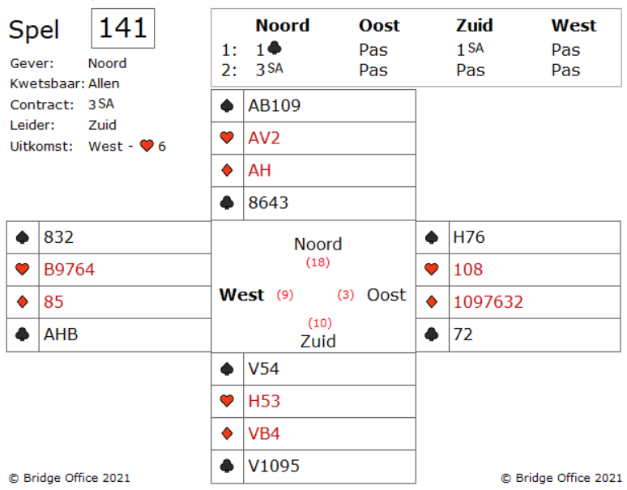
Het ziet er makkelijk uit. Zuid heeft drie of vier schoppen slagen, afhankelijk van of de snit goed gaat en hij heeft drie harten en drie ruiten slagen.
Wat kan er fout gaan?
Dit is wat zuid deed.
En zou u het zo ook doen?
Hij won met de harten heer en speelde de schoppen vrouw voor de snit op schoppen heer. Oost won de slag en zette harten voor.

Wat nu?
Zuid heeft nu drie schoppen, drie harten, en maar slechts twee ruiten slagen. De derde ruiten slag is niet maken, omdat u geen entree meer heeft.
Zoals er nu uit ziet, komt west met klaveren aan slag en maakt dan zijn harten en ruiten slagen en u bent als zuid down.
Maar er is een simpele speelwijze waarmee u uw contract veiligstelt. Het kan een slag kosten om er zeker van te zijn dat u uw 3 Sans Atout binnen haalt.
Win de harten uitkomst in de dummy en speel schoppen in.
Wie ook schoppen heer heeft, u als zuid maakt nu altijd 3 schoppen slagen, 3 harten slagen en 3 ruiten slagen.
U kunt harten heer gebruiken als entree om ruiten vrouw te maken.

Hier wordt weer overduidelijk aangetoond, dat het maken of down gaan in een contract bepaald wordt in de eerste of de tweede slag.
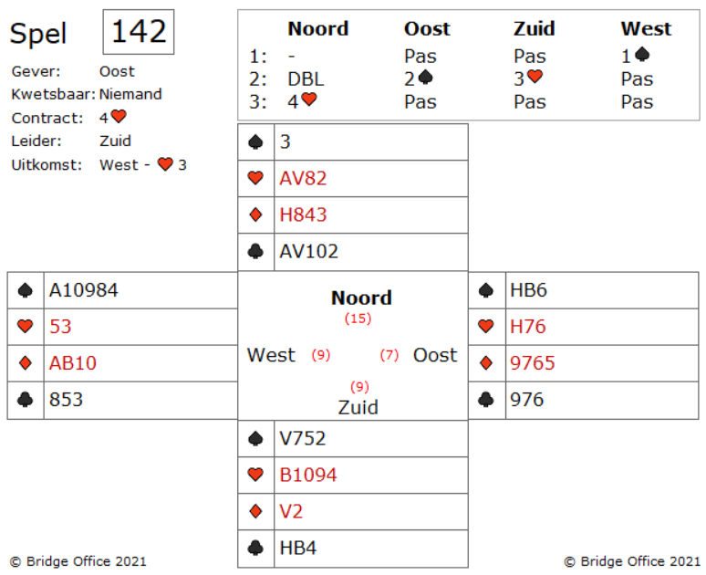
De singleton-schop van de dummy is uw aanwijzing om weer troef te spelen.
West speelt harten vijf bij.
De leider won deze tweede harten ronde in dummy en speelde vanuit de dummy schoppen drie.

Tweede hand laag?
Nou. Niet vandaag.

In dit spel zo vaak troef inspelen is alleen maar goed.
Zeker beter dan in de derde slag routinematig kleine schoppen vervolgen, waardoor oost ook nog eens keer zijn schoppen heer moet bijspelen.
Uw partner heeft vermoedelijk schoppen aas (omdat hij geen schoppen is gestart) en als die aan slag komt, kan hij geen troef meer inspelen.

Opmerking: Het is mogelijk dat de troef van west uit wanhoop was, omdat hij zijn schoppen aas niet wilde spelen.
Hoera, uw heer wint deze slag. Nu kunt u voor de downslag van zuid zorgen, door uw laatste troef te spelen.
Vraag: Welke kaarten kunt plaatsen vanaf de uitkomst?
Partner heeft waarschijnlijk de schoppen aas en misschien ook de vrouw. Omdat hij drie harten geen drie schoppen bood, heeft hij waarschijnlijk maar vijf schoppen, en dat wil zeggen dat zuid een 4-kaart schoppen moet hebben.
En u moet hopen dat de ruiten van uw partner minstens ABx zijn om zuid down te spelen.

Merk op dat als west de schoppen aas was uitgekomen, 4 harten door zuid gemaakt konden worden.
U mag west een compliment maken, dat hij besloot met troef te starten en u zelf een schouderklopje geven voor uw schoppen heer op de schoppen 3 uit de dummy.
Een prachtig partnership! Houden zo!

Zuid krijgt vier klaveren, drie harten, een ruiten en slechts een schoppen slag.
Precies genoeg voor 1 down.
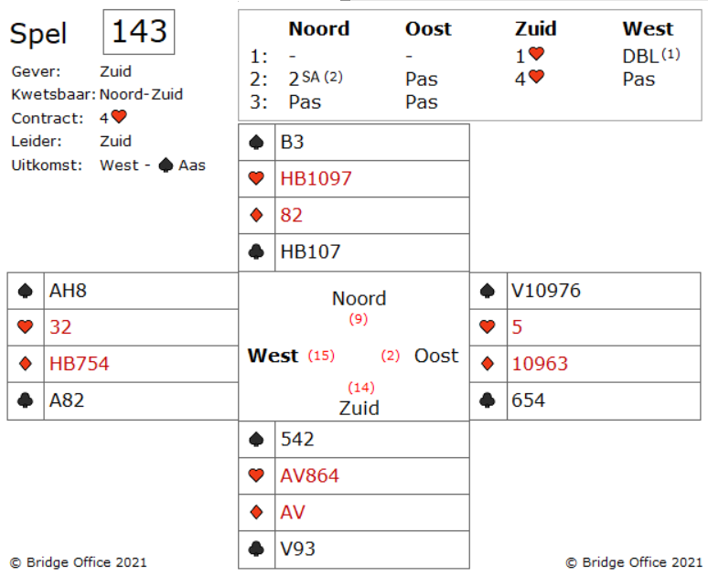
De tien van oost zegt normaal gesproken dat hij een doubleton heeft en de derde ronde wil troeven.

Wanneer oost twee schoppen heeft, hoeveel schoppen heeft zuid dan?
Wanneer oost twee schoppen heeft, dan heeft zuid zes schoppen.
Dit is vrij onwaarschijnlijk gezien het feit dat zuid harten biedt.
Kan de schoppen tien dan toch iets anders betekenen?
Je moet soms flexibel zijn over regels in bridge.
Dit is zo'n geval.
Oost geeft aan dat hij de vrouw heeft en niet een doubleton.
Als west dit goed leest en een lage schoppen speelt naar de vrouw van oost, dan zal oost een ruiten terug spelen.
Dat is down voor zuid, want west zal zeker ruiten heer en klaveren aas gaan maken.
Een alom bekend signaal, wanneer de aas bij de uitkomst wordt gespeeld, de partner de vrouw onder de aas bijspeelt. Daarmee geeft hij aan dat hij ook de boer heeft.
Hier is dat met schoppen 10 in principe hetzelfde signaal.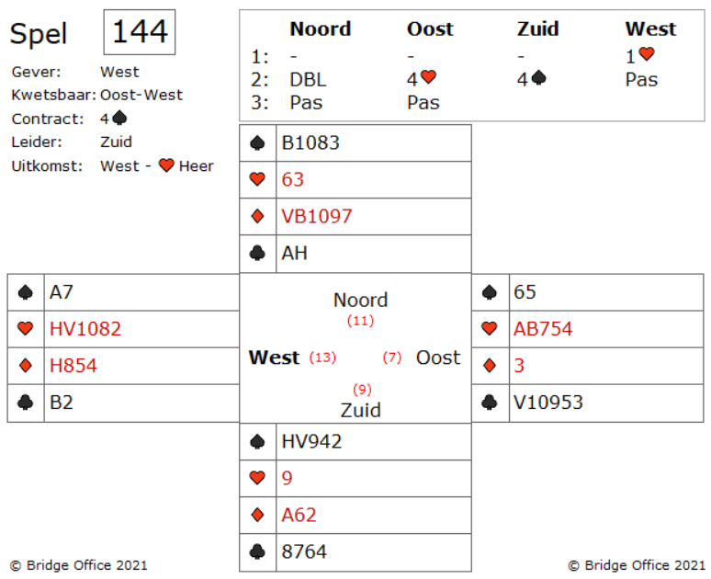
Wat u eigenlijk zou willen, is dat west na harten heer, ruiten aas en ruiten speelt. Dan krijgt u misschien wat ruiten introevers.

Kunt u hem dat vertellen?
Maar wat dat hij ruiten heer heeft en niet ruiten aas?
Waarom zou u, in plaats van in een ingewikkeld signaal in te gaan, niet het werk doen dat gedaan moet worden?

Speel gewoon je harten aas op de harten heer van uw partner en speel zelf de ruiten.
U weet dat het spelen van uw harten aas slag kost en u op deze manier zelf de ruiten kan inspelen.
En misschien een paar ruiten troeven krijgt.
Wat gebeurt er?
West heeft niet de ruiten aas, maar wel de heer.
Door ruiten te spelen, zorgt u voor een ruiten slaag in west.
Mocht west aan de slag komen, dan kan hij u minimaal een ruiten troever geven.
Opmerking: Bij een goed tegenspel, zoals u dat deed, gaat 4 schoppen altijd 1 down.
Zou u toch 5 harten hebben geboden, dan zouden die gedoubleerd worden en u gaat 2 down.
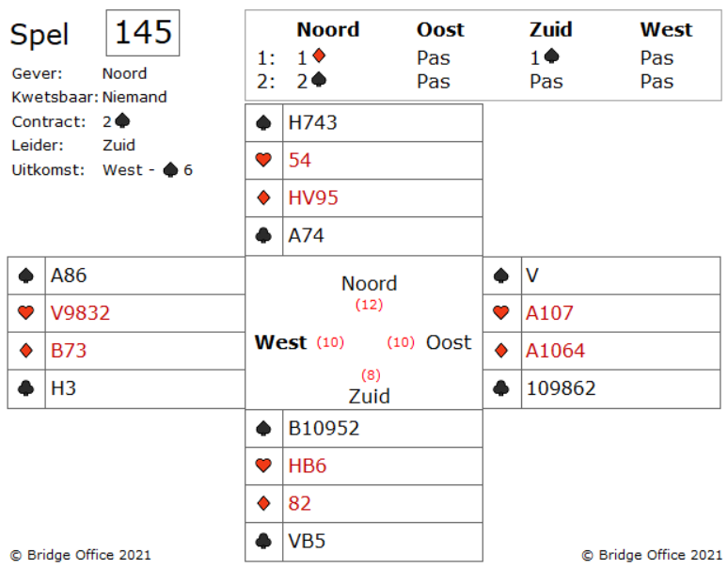
Je kunt er op hopen dat de harten zich gedragen.
Maar je hebt nu meteen al een schoppen probleem.
Hoe ga je dit oplossen?
Wat speel je in noord bij?

Speel in noord schoppen heer.
Waarom?
Er wordt niet uitgekomen met troef, wanneer wij een 4-kaart zouden hebben.
Ook niet wanneer wij singelton hebben.
Nu kunnen de troeven 4-2 zitten, maar dan heeft west zijn werk niet goed gedaan.
Of oost nu van een 4-kaart schoppen komt, of zijn partner komt van zijn 2-kaart.
Is precies hetzelfde.
Dus de troeven zitten vermoedelijk 3-1.
En nu mag u zelf uitkomen van:
V86
A86
Welk van die twee zitsels hebben uw voorkeur, wanneer u besluit om troef te starten.
Precies. De mijne ook. En daarom in slag 1, meteen schoppen heer.

Er staat nergens dat u niet onder een aas uit mag komen.
Het is een advies is, om dat niet te doen in een troefcontract.
Maar u ziet welke problemen dit opleverde voor zuid.
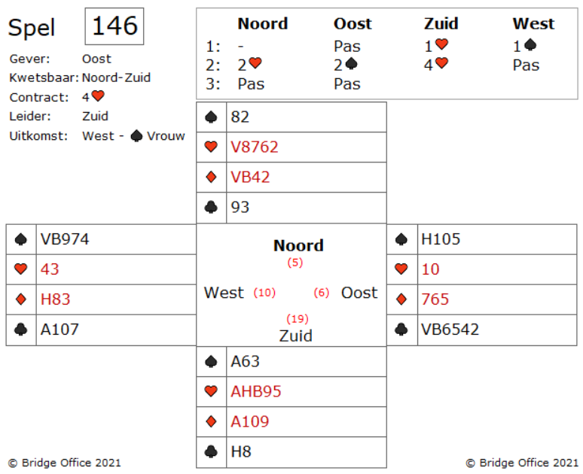

Het grootste probleem voor zuid is, dat oost niet aan slag mag komen.
Die zal meteen klaveren in spelen en hebt u als zuid dan 2 klaveren verliezers.
Zuid wil ruiten gaan spelen en verwacht een ruiten slag af te geven aan ruiten heer, maar hoopt dan een klaveren af te kunnen gooien op een ruiten van de dummy.

Het probleem staat.
Wat kan Zuid hieraan doen?

De enige manier dat oost aan slag kan komen is met schoppen heer.
Maar zuid kan zijn probleem oplossen door de eerste schoppen niet te nemen.

Kijk hoe dit het spel beïnvloedt.

Zuid wint de tweede schoppen en trekt troef, eindigend in dummy.
Dan speelt hij ruiten vrouw voor de snit op ruiten heer. West neemt zijn heer.
Omdat oost niet meer aan slag komt, kunt een klaveren afgooien op de hoge ruiten.
Dit werkt alleen, wanneer u de eerste schoppen duikt.
Zuid maakt nu 4 harten + 1.

Had oost beter kunnen verdedigen?

Ja.

Toen west schoppen vrouw speelde, wist oost dat west ook schoppen boer had. Oost had schoppen heer moeten spelen. Als zuid duikt, speelt oost over naar een klaveren.
Als zuid wint, krijgt oost de eerst volgende schoppen slag.
Zuid maakt dan precies 4 harten, want hij geeft een schoppen, een ruiten en een klaveren slag af.

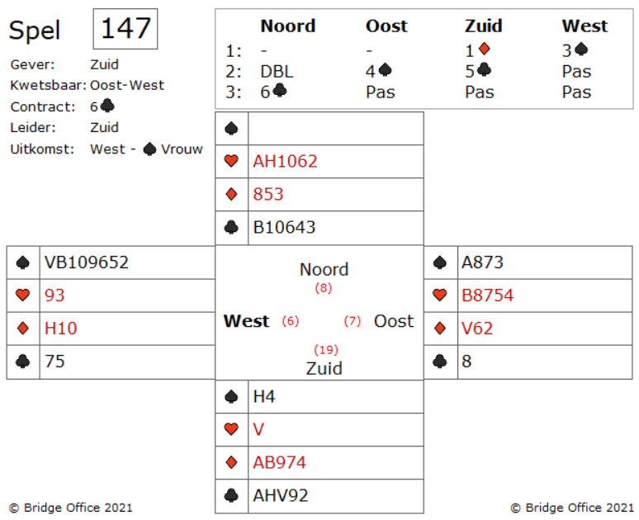
Wanneer u besluit om een troef te spelen uit de dummy, dan moet zich schamen.
Ga dan nog even de schoolbanken in.
Een beetje nadenken geen kwaad.
Wanneer u een slem biedt, dan is het zaak je bezig te houden met maken van contract, dan bezig zij met proberen een overslag te maken.
Er is een manier om deze 6 klaveren te maken, zonder geluk te hebben in de harten en geluk te hebben in de ruiten. Voor u staat een perfecte speelwijze klaar.
Ziet u het?
In plaats van de schoppen uitkomst te troeven, gooit u in plaats daarvan een ruiten weg in de dummy.
Oost zal de slag winnen en zal dan waarschijnlijk een ruiten terug spelen. Troeft west deze ruiten slag niet, dan kunt u als zuid claimen.
Dus win de ruiten met ruiten aas en haal de troeven bij de tegenpartij op.
Op uw schoppen heer, die nu hoog is, gooit u in noord weer een ruiten af.
Nu is het een paar harten slagen maken uw overgebleven ruiten te troeven.
6 klaveren gemaakt.

Kent u de naam van deze speelwijze? De naam van het spel dat in deze slem wordt gebruikt, is verliezer op verliezer. Krijgt u deze manier van spelen onder de knie, dan zult u zien dat heel vaak toepasbaar en succesvol is.
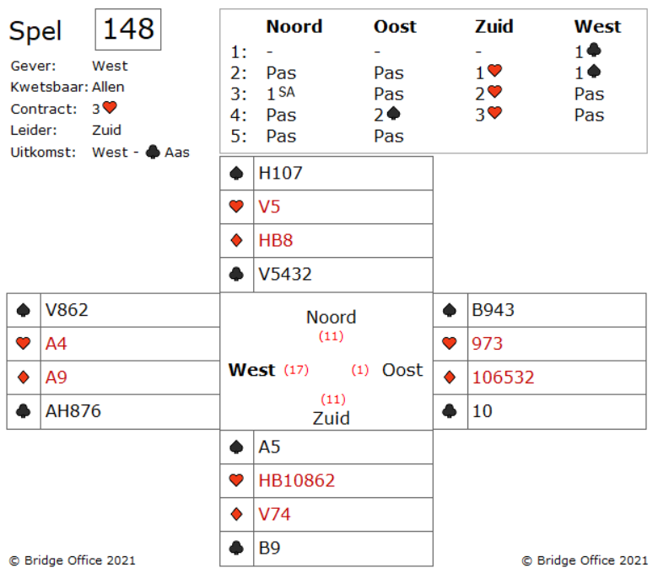

Dit is een terugkerend thema.
De ontbrekende klaveren is de boer.
Vraag jezelf af wat oost zou doen als hij de boer en tien had.
Hij zou de boer spelen en op de juiste manier een doubleton klaveren aangeven.
Oost heeft maar een klaveren.

In schoppen heb je alleen de biedingen om je te vertellen wat er gebeurt in schoppen.
Oost beloofde wel vier schoppen, maar het is waarschijnlijk dat hij schoppen aas niet heeft. Zuid heeft veel geboden en als hij geen schoppen aas heeft, heeft hij veel te hoog geboden.

Je kunt nog een klaveren slag incasseren of je kunt oost een klaveren troever geven.
Of u kunt nog iets anders doen?
Om het even. Enig idee?

Omdat als west, oost aan slag kunt brengen met een introever, kunt u ook een introever voor u zelf bewerkstelligen.
Speel daarvoor ruiten aas en dan ruiten 9.
Omdat oost schoppen bij geboden heeft weet u dat zuid een 2-kaart schoppen en een 2-kaart klaveren heeft.
En vermoedelijk een 3-kaart ruiten. En die derde ruiten, die kunt u strakjes troeven.
Ok. U speelt ruiten aas en oost speelt ruiten 2 bij.

Speelt u nu ruiten 9?

Partner vertelde u net dat de ruiten hem niet bevallen.
Hij heeft u niet verteld wat u dan wel moet spelen.
U weet dat u op zoek bent naar een ruiten troever en het maakt u niet uit dat hij niks in de ruiten heeft.
U hebt een plan.

Na het nemen van je tweede ruiten met zijn vrouw, speelt zuid een harten naar de dummy.
U plan werkt.
Grijp u kans en neem met harten aas en speel een kleine klaveren.
Uw partner troeft en speelt een ruiten terug die u weer troeft.

Bridge tip: Wanneer zuid klaveren boer had gespeeld in plaats van klaveren negen in de eerste slag, zou west vermoedelijk een probleem hebben gehad. Hij zou niet met zekerheid hebben aan kunnen nemen dat oost alleen de tien van klaveren had.
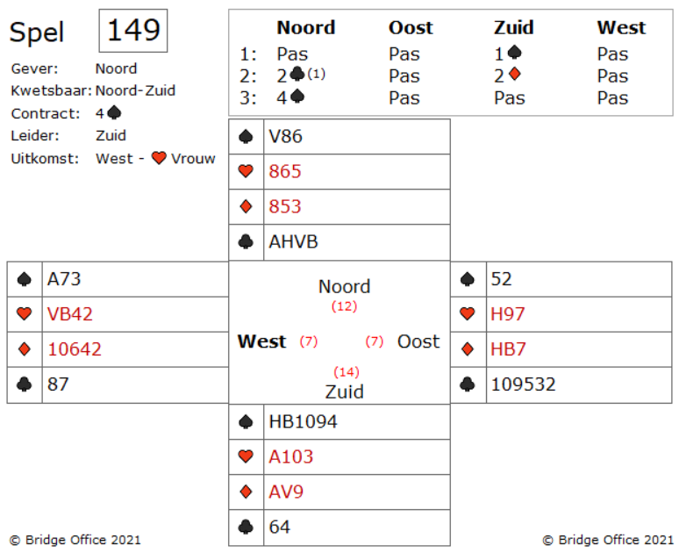
Met handen als deze is er niet echt een voor de hand liggende uitkomst.
U zou schoppen uit kunnen komen, zodat in de dummy niet te veel introevers gemaakt gaan worden.
U zou harten uit kunnen komen, in de hoop strakjes een of twee harten slagen te kunnen maken.
U zou ruiten kunnen uitkomen, want dat is een veilige uitkomst.
U zou klaveren kunnen starten, in de hoop een introever te krijgen in de klaveren.
Wat spreekt u het meeste aan?

Mij spreken de harten het meest aan.
Ik zou uitkomen met harten vrouw en hopen dat mijn partner wat in harten heeft, dan maken wij misschien een paar harten slagen. Alle andere uitkomsten zijn ook goed, maar harten uitlevert de meeste kansen op, om slagen te maken.
De beste uitkomst is?
Harten vrouw.
Om met de harten, zoals u die heeft in west, beperkt vaak de leider tot 10 slagen. Kom je met een andere kleur, dan maakt de leider misschien 11 slagen.

Het komt voor dat een hartenlood de leider tot tien slagen zal houden. Als je iets anders leidt, heb je elf slagen nodig.

Als je naar de oost hand kijkt, zie je dat hij HB7 van ruiten heeft en alleen H97 van de harten.
Maar de harten pakte hier beter uit, omdat zowel noord en zuid een 3-kaart harten hebben, met maar een top honneur.
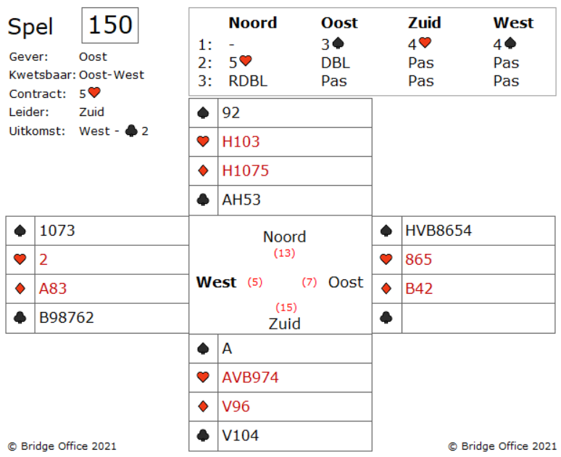

Ervan uit gaande dat uw partner niet gek is en dus preëmptieve opening heeft en daarmee niet veel slagen in een tegenspel. Want het doublet is duidelijk voor straf.
Ik wil de druk niet verhogen, maar eigenlijk is het een doublet dat tegen u als west zegt: Vind je de uitkomst, dan gaat hij down.
Noord met zijn redoublet zegt: Down? Dat gaat niet gebeuren.

Wie heeft er uiteindelijk gelijk?
Oost heeft een hand waarmee hij meteen een kleur kan troeven. En wanneer u naar uw hand kijkt dan kan dat alleen maar klaveren zijn.

Dus de uitkomst is klaveren twee.
Maar is er niet meer te vertellen over dit spel?
Nee, hoor.
Het heeft een vervolg.
Wanneer oost zijn introever krijgt en hij speelt weer ruiten in, dan komt u aan slag met ruiten aas en u speelt weer klaveren.
Het is hierbij belangrijk, dast oost uw klaveren 2 leest, als zijnde de laagste kleur terug.
Missie geslaagd!
Dus oost krijgt gelijk!
Maar leest uw partner oost dit als de onderliggend kleur (schoppen) terug, dan maakt zuid zijn5 harten geredoubleerd.

